第1课时 并集、交集
课后训练巩固提升
一、A组
1.已知集合A={1,2,3,5,7,11},B={x|3<x<15},则A∩B中元素的个数为( )
A.2 B.3 C.4 D.5
解析:由题意,知A∩B={5,7,11},故A∩B中元素的个数为3.
答案:B
2.设集合A={x|-4<x<3},B={x|x≤2},则A∩B等于( )
A.{x|-4<x<3} B.{x|-4<x≤2}
C.{x|x≤2} D.{x|x<3}
解析:如图,把集合A,B在数轴上表示出来,得A∩B={x|-4<x≤2}.
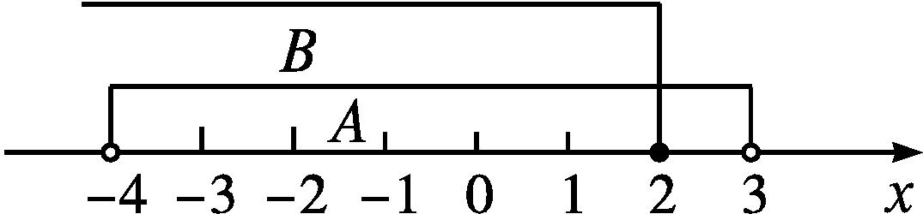
答案:B
3.(多选题)若集合M⊆N,则下列结论正确的是( )
A.M∩N=M B.M∪N=N
C.M⊆(M∩N) D.(M∪N)⊆N
解析:∵集合M⊆N,
∴M∩N=M,M∪N=N,M⊆(M∩N),(M∪N)⊆N.
故选ABCD.
答案:ABCD
4.设集合M={1,2},则满足M∪N={1,2,3,4}的集合N的个数是( )
A.1 B.3 C.2 D.4
解析:∵M={1,2},M∪N={1,2,3,4},
∴N={3,4}或{1,3,4}或{2,3,4}或{1,2,3,4},即符合题意的集合N有4个.
答案:D
5.若集合M={(x,y)|x+y=0},N={(x,y)|x²+y²=0,x∈R,y∈R},则有( )
A.M∪N=M B.M∪N=N
C.M∩N=M D.M∩N=⌀
解析:集合M表示第二、第四象限角的平分线上的所有点,集合N表示坐标原点(0,0),故M∪N=M,M∩N=N.
答案:A
6.已知集合A={2,3},B={2,6,8},C={6,8},则(C∪A)∩B= .
解析:∵A∪C={2,3}∪{6,8}={2,3,6,8},
∴(C∪A)∩B={2,3,6,8}∩{2,6,8}={2,6,8}.
答案:{2,6,8}
7.已知集合A={1,2},B={a,a²+3},若A∩B={1},则实数a的值为 .
解析:∵A∩B={1},
∴a=1或a²+3=1.
当a=1时,A={1,2},B={1,4},满足A∩B={1}.
当a²+3=1时,无解,故a=1.
答案:1
8.已知集合A={x|x≤1},B={x|x≥a},且A∪B=R,则实数a的取值范围是 .
解析:用数轴表示集合A,B,如图所示,
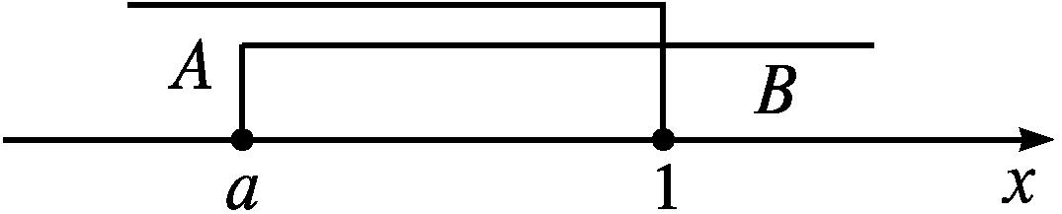
因为A∪B=R,则在数轴上实数a与1重合或在1的左边,所以a≤1.
答案:a≤1
9.已知集合A=$\left\{x\left|\left\{\begin{matrix}3\text{-}x>0\text{,} \\ 3x+6>0\end{matrix}\right.\right.\right\}$,集合B={x|2x-1<3},求A∩B,A∪B.
解:解不等式组$\left\{\begin{matrix}3\text{-}x>0\text{,} \\ 3x+6>0\text{,}\end{matrix}\right.$得-2<x<3,
即A={x|-2<x<3}.
解不等式2x-1<3,得x<2,即B={x|x<2},
在数轴上分别表示集合A,B,如图所示.
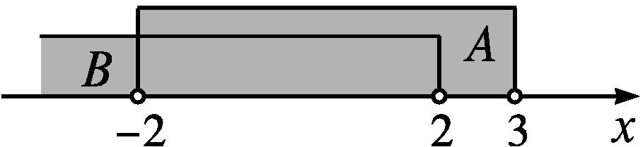
则A∩B={x|-2<x<2},A∪B={x|x<3}.
10.已知集合A={x|x²+4x=0},B={x|x²+2(a+1)x+a²-1=0}.
(1)若A∪B=B,求实数a的值;
(2)若A∩B=B,求实数a的取值范围.
解:(1)由题意,知A={-4,0}.
若A∪B=B,则B=A={-4,0},解得a=1.
(2)由题意,知A={-4,0}.
若A∩B=B,则B⊆A.
①若B为空集,则Δ=4(a+1)²-4(a²-1)=8a+8<0,解得a<-1;
②若B只有一个元素,则Δ=4(a+1)²-4(a²-1)=8a+8=0,解得a=-1.
将a=-1代入方程x²+2(a+1)x+a²-1=0,
得x²=0,即x=0,B={0},符合要求;
③若B=A={-4,0},则a=1.
综上所述,实数a的取值范围为{a|a≤-1或a=1}.
二、B组
1.已知集合A={(x,y)|x+y=2},B={(x,y)|x-y=4},则集合A∩B等于( )
A.x=3,y=-1 B.(3,-1)
C.{3,-1} D.{(3,-1)}
解析:因为集合A,B为点集,所以A∩B也为点集.
解方程组$\left\{\begin{matrix}x+y=2\text{,} \\ x\text{-}y=4\text{,}\end{matrix}\right.得\left\{\begin{matrix}x=3\text{,} \\ y=\text{-}1\text{,}\end{matrix}\right.$
故A∩B={(3,-1)}.
答案:D
2.已知集合A={x|-3≤x≤8},B={x|x>a},若A∩B≠⌀,则a的取值范围是( )
A.a<8 B.a>8
C.a>-3 D.-3<a≤8
解析:A={x|-3≤x≤8},B={x|x>a},要使A∩B≠⌀,借助数轴,可知a<8.
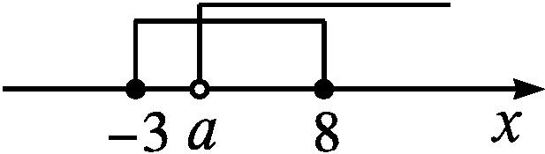
答案:A
3.设集合S={x|x>5,或x<-1},T={x|a<x<a+8},S∪T=R,则a的取值范围是( )
A.-3<a<-1 B.-3≤a≤-1
C.a≤-3或a≥-1 D.a<-3或a>-1
解析:∵S∪T=R,∴$\left\{\begin{matrix}a+8>5\text{,} \\ a<\text{-}1\text{,}\end{matrix}\right.$∴-3<a<-1.
答案:A
4.(多选题)设集合M={x|(x-a)(x-3)=0},N={x|(x-4)(x-1)=0},则下列说法不正确的是( )
A.若M∪N中有4个元素,则M∩N≠⌀
B.若M∩N≠⌀,则M∪N中有4个元素
C.若M∪N={1,3,4},则M∩N≠⌀
D.若M∩N≠⌀,则M∪N={1,3,4}
解析:当a≠1,3,4时,M={3,a},M∩N=⌀,M∪N={1,3,4,a},故A不正确;
当a=1时,M={1,3},M∩N={1},M∪N={1,3,4};当a=4时,M={3,4},M∩N={4},M∪N={1,3,4},故B不正确,D正确;
当a=3时,M={3},M∩N=⌀,M∪N={1,3,4},故C不正确.
答案:ABC
5.已知集合A={0,2,a},B={1,a²}.若A∪B={0,1,2,4,16},则a的值为 .
解析:∵A={0,2,a},B={1,a²},A∪B={0,1,2,4,16},∴$\left\{\begin{matrix}a=4\text{,} \\ a^{2}=16\end{matrix}\right.或\left\{\begin{matrix}a^{2}=4\text{,} \\ a=16\end{matrix}\right.$(舍去),解得a=4.
答案:4
6.已知集合A={x|x<1,或x>5},B={x|a≤x≤b},且A∪B=R,A∩B={x|5<x≤6},则2a-b= .
解析:根据题意,把集合A,B在数轴上表示出来,如图所示,可知a=1,b=6,2a-b=-4.
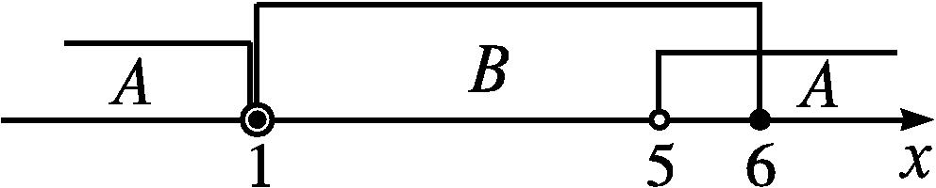
答案:-4
7.已知集合A={x|2x²-ax+b=0},B={x|bx²+(a+2)x+5+b=0},且A∩B=$\left\{\frac{1}{2}\right\}$,求A∪B.
解:∵A∩B=$\left\{\frac{1}{2}\right\}$,∴$\frac{1}{2}$∈A,且$\frac{1}{2}$∈B.
∴$\left\{\begin{matrix}2×{\left(\frac{1}{2}\right)}^{2}\text{-}\frac{1}{2}a+b=0\text{,} \\ b\text{·}{\left(\frac{1}{2}\right)}^{2}+\frac{1}{2}\text{(}a+2\text{)}+5+b=0\text{,}\end{matrix}\right.$
解得$\left\{\begin{matrix}a=\text{-}\frac{43}{9}\text{,} \\ b=\text{-}\frac{26}{9}\text{,}\end{matrix}\right.$
∴A={x|18x²+43x-26=0}=$\left\{\frac{1}{2}\text{,-}\frac{26}{9}\right\}$,
B={x|26x²+25x-19=0}=$\left\{\frac{1}{2}\text{,-}\frac{19}{13}\right\}$,
∴A∪B=$\left\{\frac{1}{2}\text{,-}\frac{26}{9}\text{,-}\frac{19}{13}\right\}$.
8.已知集合A={x|2a+1≤x≤3a-5},B={x|x<-1,或x>16}.
(1)若A∩B=⌀,求实数a的取值范围;
(2)若A⊆(A∩B),求实数a的取值范围.
解:(1)若A=⌀,则A∩B=⌀成立.
此时2a+1>3a-5,即a<6;
若A≠⌀,如图,把集合A,B在数轴上表示出来,
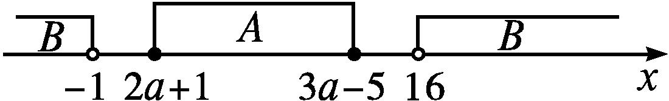
则$\left\{\begin{matrix}2a+1≤3a\text{-}5\text{,} \\ 2a+1≥\text{-}1\text{,} \\ 3a\text{-}5≤16\text{,}\end{matrix}\right.$
解得6≤a≤7.
综上,满足A∩B=⌀的实数a的取值范围是{a|a≤7}.
(2)因为A⊆(A∩B),
所以A∩B=A,即A⊆B.
显然A=⌀满足条件,此时a<6.
若A≠⌀,如图,把集合A,B在数轴上表示出来,
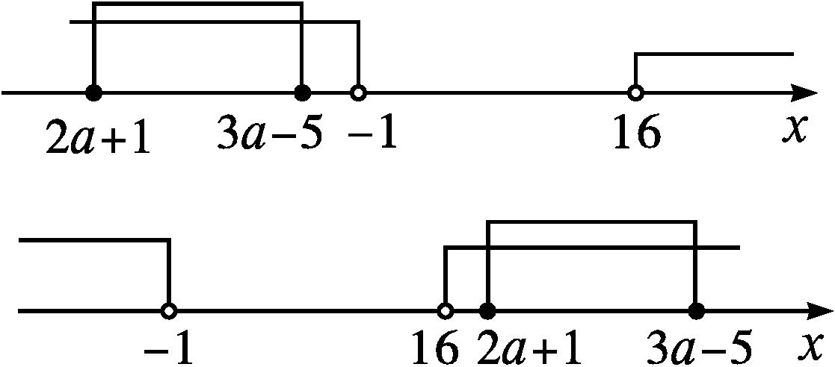
则$\left\{\begin{matrix}2a+1≤3a\text{-}5\text{,} \\ 3a\text{-}5<\text{-}1\end{matrix}\right.或\left\{\begin{matrix}2a+1≤3a\text{-}5\text{,} \\ 2a+1>16\text{.}\end{matrix}\right.$
由$\left\{\begin{matrix}2a+1≤3a\text{-}5\text{,} \\ 3a\text{-}5<\text{-}1\text{,}\end{matrix}\right.$解得a∈⌀;
由$\left\{\begin{matrix}2a+1≤3a\text{-}5\text{,} \\ 2a+1>16\text{,}\end{matrix}\right.$解得a>$\frac{15}{2}$.
综上,满足A⊆(A∩B)的实数a的取值范围是$\left\{a\left|a<6\text{或}a>\frac{15}{2}\right.\right\}$.

